INFORME EJECUTIVO
TIPO DE AUDITORÍA | AUDITORÍA POR PROCESO
INFORME PRELIMINAR | X | INFORME FINAL
PROCESO AUDITADO | GESTIÓN DE TALENTO HUMANO
LÍDER DEL PROCESO | CAMILO ANDRES BLANCO LÓPEZ, Subdirector Administrativo y Financiero y de Control Disciplinario
OBJETIVO DE LA AUDITORÍA | Evaluar los siguientes procedimientos: PRO-GTH-13-01 liquidación y pago de nómina, seguridad social y parafiscales, PRO-GTH-13-08 Vinculación de servidores, PRO-GTH-13-11 Desvinculación de servidores, y evaluar los indicadores y demás instrumentos de gestión del proceso.
ALCANCE DE LA AUDITORÍA | Esta auditoría tendrá como alcance el periodo comprendido entre enero de 2019 a junio de 2020.
CRITERIOS DE LA AUDITORÍA | PRO-GTH-13-01 liquidación y pago de nómina, seguridad social y parafiscales, PRO-GTH-13-08 Vinculación de servidores, y procedimiento PRO-GTH-13-11 Desvinculación de servidores.
LIMITACIONES DE LA AUDITORIA
EQUIPO AUDITOR: | Hilda Yamile Morales, Jefe de Control Interno  María Margarita Cruz G, Profesional contratista OCI

- METODOLOGIA.

La Oficina de Control Interno del Instituto para la Investigación Educativa y el Desarrollo Pedagógico - IDEP, en cumplimiento de las funciones encomendadas por la Ley 87 de 1993, a través de la cual se establecieron las normas para el ejercicio del Control Interno en las entidades del Estado y del desarrollo del Plan Anual de Auditorías para la vigencia 2020; con el fin de valorar en forma permanente la efectividad del sistema de control interno, la eficiencia y eficacia de los procesos, realizó ejercicio de auditoría interna al Proceso Gestión de Talento Humano.

Para la ejecución de la auditoria, se verificó el cumplimiento de los procedimientos descritos en el plan objetivo de la auditoria de acuerdo con la normatividad vigente; aplicando técnicas de auditoria internacionalmente aceptadas mediante análisis, revisión por muestreo aleatorio de documentos, soporte del cumplimiento de actividades, entrevistas realizadas a funcionarios y contratistas de la Entidad.

Se diseñaron papeles de trabajo para cada uno de los procedimientos auditados, formatos de conocimiento de la unidad auditable, selección de muestreo aleatorio, análisis de riesgos y prueba de recorrido.
Entrevista con preguntas abiertas y puntuales en relación con los procedimientos de: vinculación, desvinculación de servidores y liquidación y pago de nómina, seguridad social y liquidación de incapacidades.
Consulta de la normatividad vigente relacionada con el régimen prestacional y salarial de los funcionarios públicos del orden territorial.
Revisión documental con los soportes respectivos para verificar el cumplimiento de las actividades y de los controles de los procedimientos e instrumentos de gestión del proceso.

- OBSERVACIONES Y/O NO CONFORMIDADES
Producto de la auditoria efectuada por parte de ésta Oficina se determina las siguientes observaciones y/o hallazgos de auditoría de la muestra seleccionada:

- Se encontraron debilidades en el cumplimiento de las actividades preventivas y de control de conservación documental del plan PL-GH-07-01 Sistema Integrado de Conservación e incumplimiento al acuerdo 6 de 2014 del Archivo General de la Nación; Toda vez que se encontraron expedientes físicos de funcionarios en mal estado de conservación documental lo cual no garantiza la preservación de la información en el tiempo.
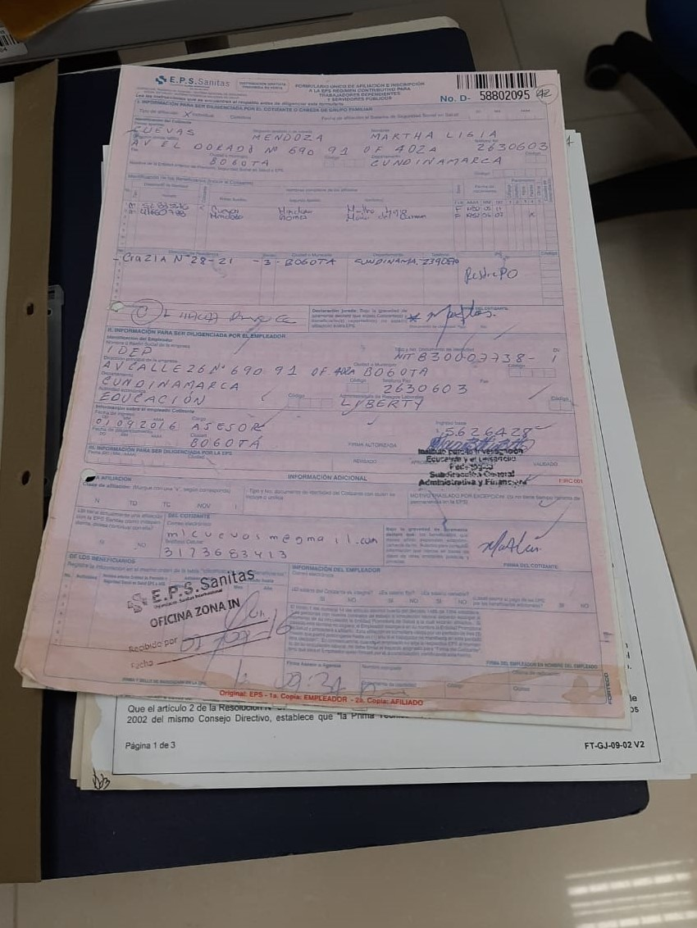


- Se encontraron debilidades en el cumplimiento de las siguientes actividades: 6, 9, y 11 establecidas en el procedimiento PRO-GTH-13-08 Vinculación de servidores, toda vez que se encontraron expedientes con información y/o soportes incompletos y en algunos casos sin la firma respectiva, como se detalla en el check list de vinculación de servidores en el numeral 2.3 del presente informe.
- Se encontraron debilidades en el cumplimiento de las siguientes actividades: 3,8 y 11 establecidas en el procedimiento PRO-GTH-13-11 Desvinculación de Servidores toda vez que se encontraron expedientes con información y/o soportes incompletos como se describe en el check list de desvinculación de servidores en el numeral 2.3 del presente informe.
- Se solicitó los registros de inducción realizados a los servidores públicos que ingresaron durante el periodo evaluado, evidenciando que para el primer semestre de 2020 se aportó como soporte de inducción una jornada con el nombre “Seminario de inducción al servicio público”, el cual corresponde al plan de capacitación con el componente de nómina y salarios y no está dirigido a iniciar al empleado a su integración a la cultura organizacional como lo menciona la norma y una invitación por calendario de google para “Jornada de inducción Institucional” el día lunes 7 de septiembre 2020 de 2:00 a 4:30 pm, lo anterior incumple lo establecido en el Decreto 1567 de 1998 “Por el cual se crea el sistema nacional de capacitación y el sistema de estímulos para los empleados del Estado”, en el artículo 7: “Programas de Inducción y reinducción. Los planes institucionales de cada entidad deben incluir obligatoriamente programas de inducción y de reinducción, los cuales se definen como procesos de formación y capacitación dirigidos a facilitar y a fortalecer la integración del empleado a la cultura organizacional, a desarrollar en éste habilidades gerenciales y de servicio público y suministrarle información necesaria para el mejor conocimiento de la función pública y de la entidad, estimulando el aprendizaje y el desarrollo individual y organizacional, en un contexto metodológico flexible, integral, práctico y participativo. Tendrán las siguientes características particulares:
a. Programa de Inducción. Es un proceso dirigido a iniciar al empleado en su integración a la cultura organizacional durante los cuatro meses siguientes a su vinculación.”

- Se presentaron las siguientes diferencias en las provisiones entre la prueba de auditoría y el reporte generado por el sistema HUMANO – GOOBI:
- Para enero de 2019 se encontró diferencia por valor de -$131,613,280 entre el saldo de la provisión total en HUMANO y GOOBI
- Para el mes de febrero se observó una diferencia de $119.240.162 en el saldo mensual.

- Para el mes de abril de 2019 se encontró diferencia de -$4,106,094
- Para el mes de febrero se observó diferencia de 2020 El valor registrado en el comprobante contable es -$ 3.541.511

- Se evidenció presenta diferencia entre la prueba de auditoria y el reporte generado por Talento Humano en cuanto a la liquidación de incapacidad de la funcionaria Andrea Josefina Bustamante, expuesta en el presente informe tal como se detalla en los numerales 2.3.3.
- El instructivo establece en la actividad 6.4. Registro de la incapacidad: “El Profesional de Gestión del Talento Humano, realiza el registro de la incapacidad en la base de datos para el respectivo control histórico de ausentismo y accidentes de trabajo y pasa al funcionario encargado de la liquidación de nómina para su inclusión durante los siguientes 30 días al recibo de la incapacidad, como novedad para la correspondiente liquidación tanto en nómina como para el cobro ante la EPS", se evidencia incumplimiento en las incapacidades de los siguientes funcionarios: Ruth Amanda Cortes que fue cancelada 4 meses después y Carlos Rueda que fue cancelada 5 meses posteriormente a la fecha establecida.

- Se presenta incumplimiento en el registro y devolución de los recursos por concepto de incapacidades tal como lo establece el instructivo N-GTH-13-02 en su numeral 6.8. “Registro de Recuperación de Incapacidades” como se detalla en el numeral 2.3.6 del presente informe.
- Se evidencia incumplimiento en cuanto a los requisitos que deben tener los formatos de incapacidad y al lineamiento “si la incapacidad no cumple con los requisitos mínimos o no pertenece a la red de atención a usuarios de la EPS del funcionario; la Subdirección Administrativa, Financiera y de Control Interno y Disciplinario – Gestión de Talento Humano, da respuesta al radicado de la incapacidad, reportando las observaciones encontradas.”, como se expone en el numeral 2.3.2 del presente informe.

- RECOMENDACIONES Y/O ASPECTOS A MEJORAR

- Se recomienda revisar y/o actualizar el Procedimiento “GTH -13-01 LIQUIDACIÓN Y PAGO DE NÓMINA, SEGURIDAD SOCIAL Y PARAFISCALES”, por cuanto se debe fortalecer los controles y las actividades de revisión a la nómina y a las prestaciones sociales con el fin de minimizar errores que se presentan desde la generación del primer archivo con los respectivos cambios que se van dando en el proceso.

- Se observaron debilidades en cuanto a la identificación de los archivos definitivos de liquidación de la nómina y de prestaciones sociales, por lo cual se sugiere definir acción que fortalezca la gestión documental del mismo.

- Se recomienda transferir y realizar pruebas de conocimiento a un funcionario de planta sobre el tema de liquidación y pago de nómina, seguridad social y parafiscal, por cuanto el cargo del profesional respectivo es bajo contrato por prestación de servicios y en articulación con la dimensión 6: “Gestión del Conocimiento y la innovación”, del Modelo Integrado de Planeación y Gestión.

- Se recomienda revisar y/o actualizar el Procedimiento “GTH -13-08 VINCULACIÓN DE SERVIDORES “con relación a los soportes documentales, entre ellos el cambio del nombre del formato FT-GTH-13-26 el cual figura en el procedimiento con el nombre de: “Lista de chequeo posesión funcionarios “ y al revisar el formato se llama: “ Lista de documentos para vinculación de funcionarios”, adicionalmente existen actividades que se describen de manera general, no se incluye soporte de la actividad o donde debe reposar la información, sea en el expediente del funcionario o en otra carpeta especifica en coherencia con las TRD del proceso.

- Se recomienda revisar y/o actualizar el Procedimiento “GTH -13-11 DESVINCULACIÓN DE SERVIDORES, en razón a que existen actividades que se realizan y no están documentadas dentro del procedimiento, se sugiere revisar los documentos soporte de la actividades e identificar donde debe reposar la información, sea en el expediente del funcionario o en otra carpeta especifica en coherencia con las TRD del proceso.

- Se sugiere generar una acción que fortalezca y asegure mantener actualizadas las carpetas de cada uno de los funcionarios con la documentación relacionada en los procedimientos PRO-GTH-13-08 Vinculación de Servidores y con base en las TRD vinculadas a dicho proceso, puesto que se observó que en (8) ocho casos, no se evidenció los soportes respectivos a las actividades 6, 9 y 11 del procedimiento anteriormente mencionado. Así mismo se recomienda con la documentación relacionada en el procedimiento PRO-GTH-13-11 Desvinculación de servidores toda vez que se observó que en (10) diez casos, no se incluyeron los soportes relacionados a la comunicación y/o notificación del Acto Administrativo al funcionario y al jefe inmediato, la novedad del retiro al profesional de nómina y el soporte de pago y soportes de prestaciones sociales del ex funcionario.

- Se recomienda proveer y/o adjuntar la liquidación de las prestaciones sociales definitivas de los ex funcionarios con su respectiva formula dentro de la carpeta correspondiente.
- Se sugiere formular indicador sobre el impacto de las capacitaciones (inducciones, reinducciones, capacitaciones) con el objetivo de conocer el nivel de apropiación del conocimiento adquirido, para poder identificar qué aspectos del proceso de aprendizaje se debe mejorar con el objetivo de fortalecer el desempeño de los servidores y el impacto en la Entidad.
- Con base en la evaluación de los riegos se recomienda revisar la formulación y valoración de los controles del siguiente riesgo: “Inexactitud e inoportunidad en la liquidación de salarios, prestaciones sociales, aportes parafiscales y seguridad social “, y registrar dentro del mapa de Riesgo de Gestión, todos aquellos eventos con los que puedan verse afectados de manera significativa los procedimientos de liquidación y pago de la nómina y seguridad social de la entidad, para efectos de implementar controles que mitiguen el impacto o la probabilidad de estas contingencias.
- Se sugiere revisar los controles operacionales del riesgo “ Incumplimiento de los requisitos de ley y procedimientos para la vinculación, permanencia y retiro de personal” toda vez que los documentos que soportan dichos controles no se ejecutan como se identifica en los procedimientos PRO-GTH-13-08 Vinculación de servidores y PRO-GTH-13-11 Desvinculación de servidores.

- Con relación a las provisiones se recomienda continuar fortaleciendo los controles de conciliación de la información entre el área de contabilidad y talento humano atendiendo los lineamientos descritos en el documento IN-GTH-13-05 Instructivo para la gestión de la nómina entre los Sistemas de Información Humano Y Goobi, con el fin garantizar la consistencia de la información en los aplicativos de Goobi y Humano, y minimizar los errores dentro del proceso.

- Para el trámite de incapacidades se recomienda revisar los criterios de la política de operación para el trámite de incapacidades con el objetivo de determinar cuáles requisitos son necesarios y aplicables para el trámite respectivo.

- Se sugiere revisar el archivo control de talento humano de incapacidades ya que se evidencia que está mal formulado en la columna de días de incapacidad la cuenta a partir del siguiente día lo que puede inducir al error en el cálculo de la liquidación de incapacidades.

- Se sugiere incluir en el cuadro de control de incapacidades las inferiores a dos (02) días, ya que esta información es relevante a la hora de construir indicadores por ausentismo laboral

- Se recomienda llevar al Comité de sostenibilidad el informe de incapacidades pendientes de recaudo y solicitar la depuración de saldos de menor cuantía.

- Se sugiere fortalecer el instructivo para el trámite de incapacidades ya que presenta vacíos con las actividades del recobro, devoluciones, y documentar situaciones en caso de traslaparse las incapacidades, valores cancelados de más por la EPS, adicional se definir y unificar criterios de liquidación del IBC (incapacidades generadas en el periodo de vacaciones) y tener en cuenta el artículo 228 del Código Sustantivo del Trabajo el cual establece: “En el caso de salario variable, aplicable a trabajadores que no devenguen salario fijo, se tendrá como base el promedio de los doce (12) meses anteriores a la fecha de inicio de la incapacidad, o todo el tiempo si éste fuere menor.

- CONCLUSIONES

De conformidad con el objetivo general, alcance de la Auditoría y resultados obtenidos de las muestras evaluadas, se puede concluir que:

Liquidación de prestaciones salariales y prestaciones sociales:

- El 100 % de los funcionarios activos evaluados con relación a los factores salariales coinciden con lo registrado en las nóminas vigencias 2019 y 2020, información entregada por el Área de Talento Humano-Nómina y conforme a la normatividad vigente, de acuerdo a la muestra seleccionada.

- El 100% de los funcionarios activos evaluados con relación a las prestaciones sociales coinciden con lo registrado en las nóminas vigencias 2019 y 2020, información entregada por el Área de Talento Humano-Nómina y conforme a la normatividad vigente, de acuerdo a la muestra seleccionada.

- El 100% de la muestra de los ex funcionarios a quienes se les evaluó la liquidación del pago de prestaciones sociales definitivas, coinciden con lo registrado en las respectivas resoluciones donde se reconoce y ordena su pago.

Provisiones:

- Se presentaron diferencias entre la prueba de auditoria de las provisiones y el reporte generado por el Sistema Humano y Goobi detalladas en el presente informe.

Incapacidades:

- Se presentan diferencias entre la prueba de auditoría de la liquidación de la incapacidad del funcionario con cédula 52.717.679 y el reporte generado por el Sistema Humano Goobi detallado a lo largo de éste informe.

- Se presenta incumplimiento en el registro y devolución de los recursos por concepto de incapacidades tal como lo establece el instructivo N-GTH-13-02 en su numeral 6.8. “Registro de Recuperación de Incapacidades” como se detalla en el presente informe.

- Se evidencia incumplimiento en cuanto a los requisitos que deben tener los formatos de incapacidad y al lineamiento de la política de operación del Instructivo para el trámite de incapacidades.

Riesgos e instrumentos de gestión:

- Se materializó el riesgo de gestión: “Inexactitud e inoportunidad en la liquidación de salarios, prestaciones sociales, aportes parafiscales y seguridad social”, en cuanto a la liquidación de incapacidad de la funcionaria con cédula 52.717.679.

- Se materializó el riesgo de gestión: “Incumplimiento de los requisitos de Ley y procedimientos para la vinculación, permanencia y retiro del personal”, en razón al incumplimiento de los soportes revisados en los expedientes de la muestra de auditoria de las siguientes actividades: 6, 9 y 11 del procedimiento PRO-GTH-13-08 Vinculación de Servidores y también de las siguientes actividades: 3,8 y 11 del procedimiento PRO-GTH-13-11 Desvinculación de Servidores.

- Se observa que el proceso cumple las actividades y/o avances en un 100% con lo programado en los indicadores y en el plan operativo anual con corte a 30 de julio de 2020.

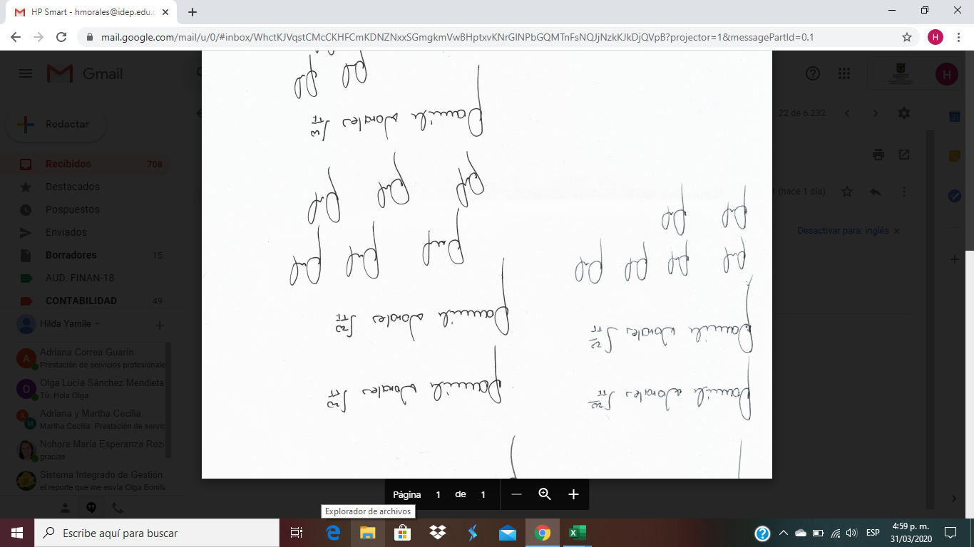
HILDA YAMILE MORALES LAVERDE
Jefe Oficina de Control Interno

 | Nombre / Cargo | Firma
Aprobó | Hilda Yamile Morales L. - Jefe Oficina de Control Interno
Revisó | Hilda Yamile Morales L. - Jefe Oficina de Control Interno
Elaboró | María Margarita Cruz G.- Profesional Contratista - Oficina de Control Interno | 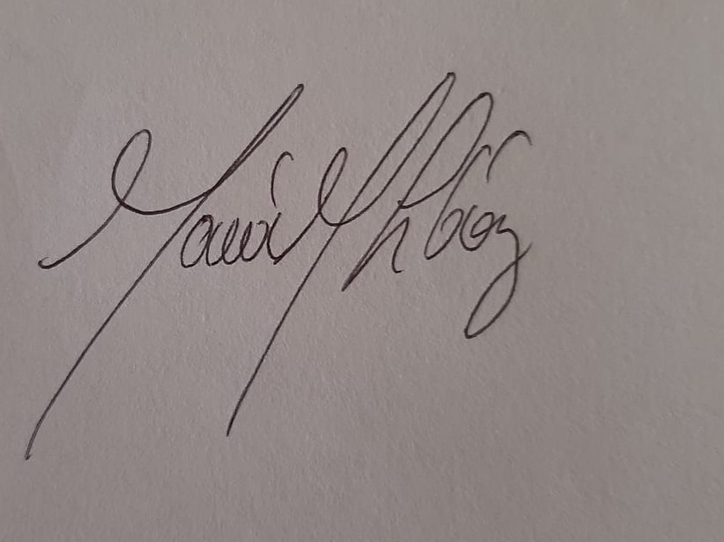
Los arriba firmantes declaramos que hemos revisado el presente documento y lo encontramos ajustado a las normas y disposiciones legales y/o técnicas vigentes

